2.3.2013 Výsledky PROLOG okolo Lysé-hory 26 km
www.zerodc.cz

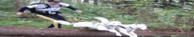
Baláž EXTREME-TEAM Ostrava
Výsledková listina:
2.3.2013 sobota

PROLOG okolo Lysé-hory 26 km
Dogtrekking a Horský běh
Start: 10,01 hod.Ostravice-penzion Sluníčko
Takovéto atraktivní závody v dogtrekkingu a společně v horském běhu nenejdete nikde jinde u nás v celé republice než jedině při závodechTour de BESKYDY 2013 www.tourdebeskydy.estranky.cz
6.ročník 1.závodu seriálu Tour de BESKYDY 2013
1.závod seriálu Tour de Beskydy 2013
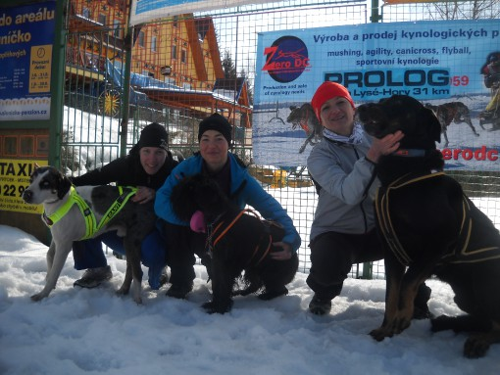

1. | Baláž Roman | 65 | Baláž EXTREME -TEAM Ostrava | 2.01,45 hod.
 | DTM-2 s.č. 1 | 1. | Louisianský leopardí pes Lajka+Lola
2. | Bohatý Tomáš | 59 | Jump sport Frýdek-Místek | 2.03,25
 | C 13 | 1.
3. | Otevřel Vít | 88 | Jump sport Frýdek-Místek | 2.04,45
 | A 5 | 1.
4. | Sadílek Martin | 69 | OB Vizovice | 2.13,50
 | B 10 | 1.
5. | Esentierová Adéla | 88 | Baláž EXTREME -TEAM Ostrava | 2.23,50
 | DTW-1 11 | 1. | Louisianský leopardí pes Cant
6. | Navrátil Michal | 74 | THE COOLING BIRDS Val. Meziříčí | 2.25,35
 | A 16 | 2.
7. | Nevřala Michal | 81 | Ostrava | 2.37,50
 | DTM-1 3 | 1. | Samojed Anie
8. | Klabačka Zdeněk | 74 | TTC Olomouc | 2.48,20
 | A 15 | 3.
9. | Ryšková Barbora | 85 | Jump sport Frýdek-Místek | 2.54,45
 | E 14 | 1.
10.-12. | Klowersová Jana | 91 | Karviná | 3.27,00
 | DTW-1 4 | 1. | Střední knírač Bianka
10.-12. | Šrámková Štefánia | 68 | SOLEN Olomouc | 3.27,00
 | DTW-2 8 | 1. | Beauceron Dagon
10.-12. | Vynikal Bedřich | 52 | Olomouc | 3.27,00
 | DTM-3 9 | 1. | Kříženec Kety
Výsledky i s podobnějším hodnocením závodu-statistiky a reportáž-článek z půběhu závodu najdete zde na této stránce: www.prolog.estranky.cz v sekci výsledky 2013

